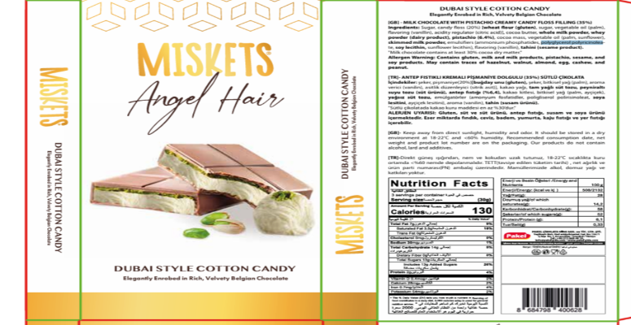
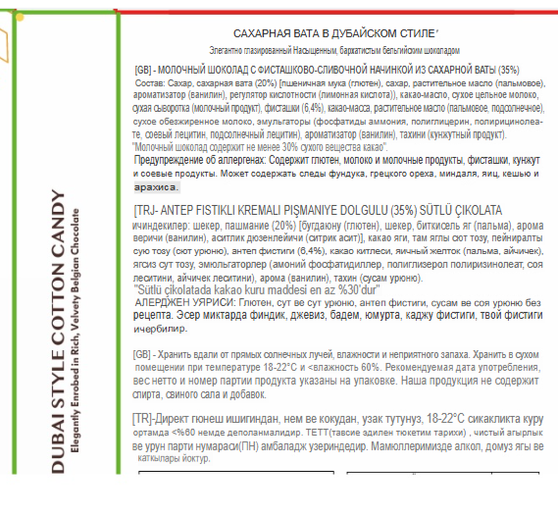

Если делаем стикер, то указываем фразу «ИНФОРМАЦИЮ НА СТИКЕРЕ СЧИТАТЬ ПРИОРИТЕТНОЙ»

Текст на Единице продукта – Text on the Product Unit
Шоколад «Angel hair» с фисташково-сливочной начинкой пишмание, 90г, ТМ «MISKETS»
Состав: начинка: сахар, вода, пшеничная мука (в/с), растительное масло (пальмовое), регулятор кислотности (Е330), ароматизатор идентичный натуральному «ванилин»; шоколад: какао-масло, сухое цельное молоко, молочная сухая сыворотка, фисташки (6,4%), какао тертое, масло растительное (подсолнечника, пальмовое), сухое обезжиренное молоко, эмульгатор (Е442, Е476, Е322), ароматизатор идентичный натуральному «ванилин», паста из молотого кунжутного семени (тахини). Шоколад содержит общего сухого остатка какао-продуктов не менее 30 %. Пищевая и энергетическая ценность в 100 г продукта: жиры- 28 г, углеводы-58г, белки-6,1г; 2132кДж (508Ккал). Хранить при температуре 18-22 °C и относительной влажности воздуха не более 60% в дали от источников тепла/прямых солнечных лучей, запаха, влаги. Аллергены: содержит глютен, молоко и молочные продукты, соевые продукты, орехи и кунжут (в т.ч. возможны следы арахиса). Изготовитель/ производитель, адрес компании и адрес производства: PAKEL CIKOLATA GIDA SAN. VE TIC. LTD. STI, Турция, YESILBAYIR MAH. HADIMKOY-ISTANBUL CAD. №: 134/1, ARNAVUTKOY ISTANBUL, TURKİYE/ округ Ишельбайыр, район Арнавуткёй, ул. Хадымкёй-Истанбул, д134/1, г. Стамбул, Турция. Импортер и организация, принимающая претензии на территории РФ: ООО «АТВ Групп», 141006, Московская область, город Мытищи, Проспект Олимпийский, вл. 29, стр. 2 пом:32. Офис 2. Тел: +7 (958) 182-06-85. Дата изготовления/упаковки/ сроки годности, масса (нетто), партия: указаны на лицевой стороне потребительской упаковки.
Срок хранения (реализации): 18 месяцев от даты изготовления при соблюдении условий хранения. После вскрытия упаковки употребить в течении 48 часов в пределах срока годности.
Масса нетто: 90г.

Штрих код

Текст на шоубоксе (групповой упаковке продукта) – Text on the showcase (group packaging of the product)
Шоколад «Angel hair» с фисташково-сливочной начинкой пишмание, 90г, ТМ «MISKETS»

Состав: начинка:сахар, вода, пшеничная мука (в/с), растительное масло (пальмовое), регулятор кислотности (Е330), ароматизатор идентичный натуральному «ванилин»; шоколад: какао-масло, сухое цельное молоко, молочная сухая сыворотка, фисташки (миним 6,4%), какао тертое, масло растительное (подсолнечника, пальмовое), сухое обезжиренное молоко, эмульгатор (Е442, Е476, Е322), ароматизатор идентичный натуральному «ванилин», паста из молотого кунжутного семени (тахини). Молочный шоколад содержит общего сухого остатка какао-продуктов не менее 30 %. Пищевая и энергетическая ценность в 100 г продукта: жиры- 28 г, углеводы-58г, белки-6,1г; 2132кДж (508Ккал). Хранить при температуре 18-22 °C и относительной влажности воздуха не более 60% в дали от непосредственных источников тепла/прямых солнечных лучей, запаха, влаги. Предупреждение об аллергических реакциях: содержит глютен, молоко и молочные продукты, соевые продукты, орехи и кунжут (в т.ч. возможны следы арахиса). Изготовитель/ производитель и адрес компании: PAKEL CIKOLATA GIDA SAN. VE TIC. LTD. STI, Турция, YESILBAYIR MAH. HADIMKOY-ISTANBUL CAD. №: 134/1, ARNAVUTKOY ISTANBUL, TURKİYE/ округ Ишельбайыр, район Арнавуткёй, ул. Хадымкёй-Истанбул, д134/1, г. Стамбул, Турция. Фактическое местонахождение производства: YESILBAYIR MAH. HADIMKOY-ISTANBUL CAD. №: 134/1, ARNAVUTKOY ISTANBUL, TURKİYE/ округ Ишельбайыр, район Арнавуткёй, ул. Хадымкёй-Истанбул, д134/1, г. Стамбул, Турция. Импортер и организация, принимающая претензии на территории РФ: ООО «АТВ Групп», 141006, Московская область, город Мытищи, Проспект Олимпийский, вл. 29, стр. 2 пом:32. Офис 2. Тел: +7 (958) 182-06-85. Дата изготовления/упаковки/ сроки годности, масса (нетто), партия: указаны на лицевой стороне потребительской упаковки.
Срок хранения (реализации): 18 месяцев от даты изготовления при соблюдении условий хранения.
Упаковка 1 шоубокс содержит: 6шт. (1 шт. - 90 г).

Штрих код

Текст на транспортной упаковке продукта – Vitrin üzerindeki metin (ürünün grup ambalajı
Шоколад «Angel hair» с фисташково-сливочной начинкой пишмание, 90г, ТМ «MISKETS»

Состав: начинка:сахар, вода, пшеничная мука (в/с), растительное масло (пальмовое), регулятор кислотности (Е330), ароматизатор идентичный натуральному «ванилин»; шоколад: какао-масло, сухое цельное молоко, молочная сухая сыворотка, фисташки (миним 6,4%), какао тертое, масло растительное (подсолнечника, пальмовое), сухое обезжиренное молоко, эмульгатор (Е442, Е476, Е322), ароматизатор идентичный натуральному «ванилин», паста из молотого кунжутного семени (тахини). Молочный шоколад содержит общего сухого остатка какао-продуктов не менее 30 %. Пищевая и энергетическая ценность в 100 г продукта: жиры- 28 г, углеводы-58г, белки-6,1г; 2132кДж (508Ккал). Хранить при температуре 18-22 °C и относительной влажности воздуха не более 60% в дали от непосредственных источников тепла/прямых солнечных лучей, запаха, влаги. Предупреждение об аллергических реакциях: содержит глютен, молоко и молочные продукты, соевые продукты, орехи и кунжут (в т.ч. возможны следы арахиса). Изготовитель/ производитель и адрес компании: PAKEL CIKOLATA GIDA SAN. VE TIC. LTD. STI, Турция, YESILBAYIR MAH. HADIMKOY-ISTANBUL CAD. №: 134/1, ARNAVUTKOY ISTANBUL, TURKİYE/ округ Ишельбайыр, район Арнавуткёй, ул. Хадымкёй-Истанбул, д134/1, г. Стамбул, Турция. Фактическое местонахождение производства: YESILBAYIR MAH. HADIMKOY-ISTANBUL CAD. №: 134/1, ARNAVUTKOY ISTANBUL, TURKİYE/ округ Ишельбайыр, район Арнавуткёй, ул. Хадымкёй-Истанбул, д134/1, г. Стамбул, Турция. Импортер и организация, принимающая претензии на территории РФ: ООО «АТВ Групп», 141006, Московская область, город Мытищи, Проспект Олимпийский, вл. 29, стр. 2 пом:32. Офис 2. Тел: +7 (958) 182-06-85. Дата изготовления/упаковки/ сроки годности, масса (нетто), партия: указаны на лицевой стороне потребительской упаковки.
Срок хранения (реализации): 18 месяцев от даты изготовления при соблюдении условий хранения.
Упаковка 1 короб содержит: 6 шоубоксов (1 шоубокс - 6 шт. (1 шт. - 90 г)).

Штрих код

